# 反向代理

## 作用：可以掩盖要访问的地址的真实ip

例：我们这里是打开nginx以后，访问主机ip能不显示tomcat地址的情况下，访问到tomcat页面。

我们要修改nginx的配置

1. 找到nginx配置文件并用vim进入编辑模式



1. 修改第一个http模块下的server子模块中的location /块内的内容

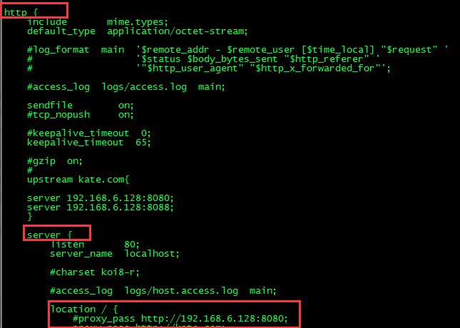

因为tomcat的端口号是8080，所以上面的代理要那样写，请将代理的前面的#号去掉，因为那是注释。

更改完以后，保存退出vim编辑模式

出来以后请去Apache将tomcat启动

cd /usr/local/apache-tomcat-7.0.70/bin



开启请执行： sh startup.sh

开启以后



然后出来之后再执行开启nginx的命令



这句命令执行后不会有什么特殊反应

然后因为我们修改了nginx的配置文件，所以要生效的话必须重新加载配置文件



之后去网页打开ip就能打开tomcat，这里地址栏看不见端口号，也看不见tomcat的真实ip

所以很棒，不是么？

